Plano Gamificado Heitor Santos
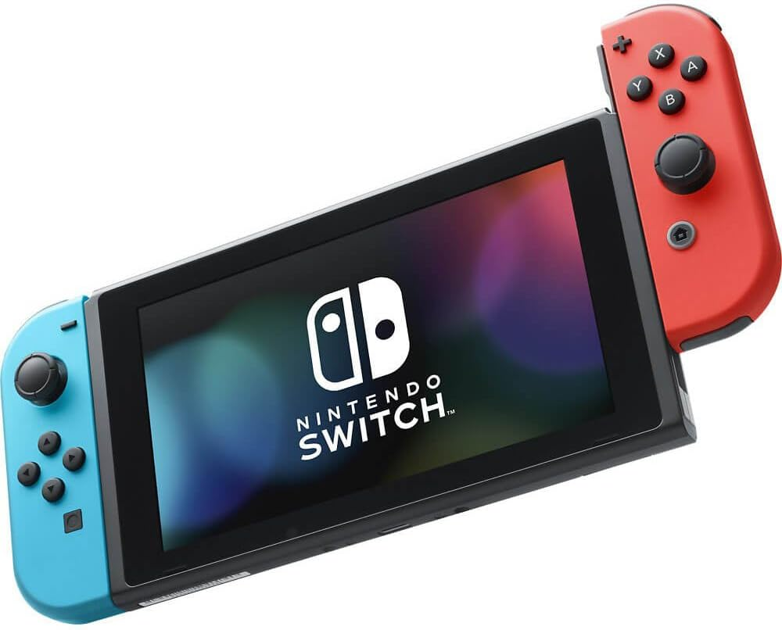
🎯 Meta principal: Nintendo Switch - R$ 3.000
💰 Já acumulado: R$ 50
📅 Prazo Final: 31/12/2026

Estratégia: Termos um GAME alinhado para que todos alcancem seus objetivos

  - Definições e regras
O game vai ser distribuído em três pilares básicos:
- Estudo e aprendizado
- Crescimento saudável de corpo e alma
- Rotina de apoio a casa

Cada pilar terá um peso distribuído e um retorno financeiro que será entregue ao fim de cada mês após avaliação/reunião familiar.
Toda semana deverá possuir o extrato semanal assinado para ser válido.
O dinheiro só poderá ser utilizado no final do ciclo.
Todo o dinheiro acumulado e rendimentos serão de total direito do Heitor
Haverá possibilidade de penalidades financeiras
Terão diversos aceleradores ao longo da jornada (e mais podem ser adicionados dependendo do comportamento)
Um sistema de níveis definirá prêmios extras
E termos diferenciação por metas concluídas (além das tarefas)

Estudo e Aprendizado
R$ 1,7k
Estudar não é sobre prova… é sobre poder.
Quem estuda hoje escolhe amanhã. Quem não estuda, aceita.

❓ Mini FAQ do Jogo
E se eu faltar um dia de estudo? Use a Recuperação de Strike no fim de semana.
E se eu tirar 7,5? Arredondamento não vale. A regra é simples: 8+, 9 ou 10 conforme a nota oficial.
Posso fazer duas sessões no mesmo dia? Pode, mas o ganho base conta como 1 sessão por dia. A segunda vale como treino extra, não como farm infinito.
Quem decide se a tarefa valeu? O combinado com os responsáveis. Regra boa é regra clara, curta e igual toda semana.
Se eu bater a meta cedo, acabou o jogo? Não. Depois do Switch, pode comprar mais oque quiser.
📅 Rotina de Matérias
Segunda 🌎 Geografia
Terça 👓 Matemática
Quarta 📝 português
Quinta 🔬 Ciências
Sexta 📍 História

⏱ Rotina por Sessão
1 | 📖 LEITURA / ESTUDO | 15 min | Ler o conteúdo, resolver exercícios, revisar anotações
2 | ☕ DESCANSO | 10 min | Levanta, bebe água, respira — sem celular!
3 | ✋ EXERCÍCIOS | 15 min | Resolver questões, escrever resumo, fazer mapa mental

Horário sugerido:
14:30h

Estudo e Aprendizado - Recompensas
R$ 1,7k

Crescimento Saudável de corpo & alma
R$ 1,6k
Estudar não é sobre prova… é sobre poder.

Crescimento Saudável de corpo & alma - Recompensas
R$ 1,6k
Estudar não é sobre prova… é sobre poder.

